TRAVESÍA PTO. DE URKIAGA AL PTO. DE ERRO

Vamos a realizar la travesía desde el Pto de Urkiaga hasta el Pto de Erro pasando por las cumbres de Adi y Egietako Gain. El recorrido total nos llevará entre 5 y 6 horas, de las que la última transcurrirá por el Camino de Santiago.
El mayor esfuerzo lo realizaremos al principio para ascender a la cumbre del Adi, descenderemos, después, hasta un collado a 1.050 m para alcanzar, a continuación, la cumbre del Egietako Gain, desde la que iremos perdiendo altura hasta el Pto. De Erro.

SUBIDA AL ADI (1457 M) DESDE URKIAGA
En parte del recorrido coincidiremos con la Senda Pirenaica – GR 11, las marcas rojas y blancas que encontraremos marcadas aquí y allá dan fe de ello.
0h 00’ La salida la encontramos en el alto del puerto de Urkiaga (912m), principal acceso al complejo del Quinto Real, paso obligado en la carretera transpirenaica que une Eugui (Esteríbar) con Esnazu (Alduides). Si venimos de Eugui, tomaremos la pista que sale a la derecha de la carretera en el mismo alto.
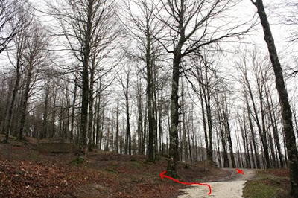
0h03’ Nada más empezar a andar, dejaremos la pista y tomaremos una senda, entre hayedos, que parte a mano izquierda.
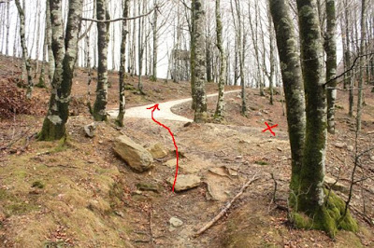
0h25’ La senda por la que transitamos vuelve a unirse a la pista que dejamos en un principio. Llegamos a una pista de cemento.
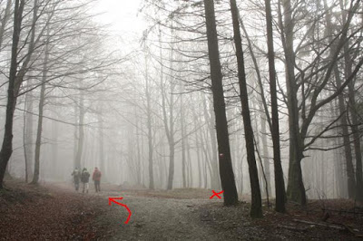
0h 35’ Nos encontramos con una bifurcación. Tomamos el ramal de la izquierda.
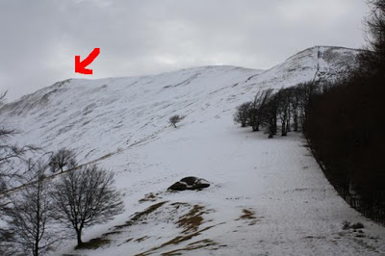
0h 45’ La pista llega a una alambrada, con su puerta, que cruzamos. Estamos en el collado del Adi. En la foto podéis ver las diferentes direcciones. Desde aquí, seguiremos la alambrada, ascendiendo la ladera, hasta la cima del Adi.

1h 20’ Cima del Adi (1.457 m). En 45 min estamos de vuelta en el coche.
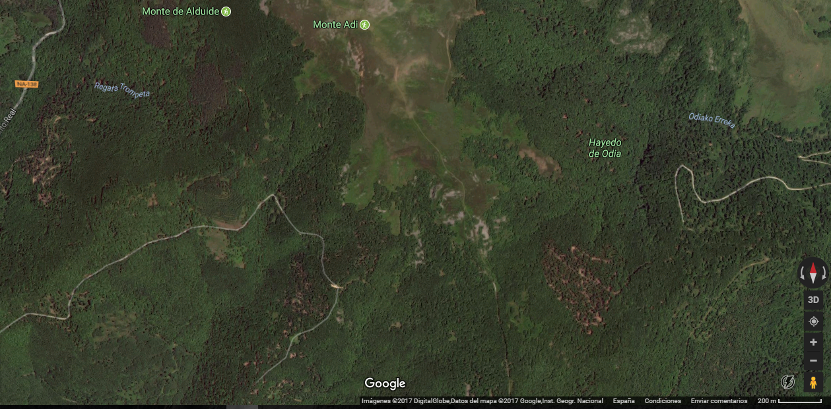
Hacia Egietako Gain
Comenzamos el descenso por este camino
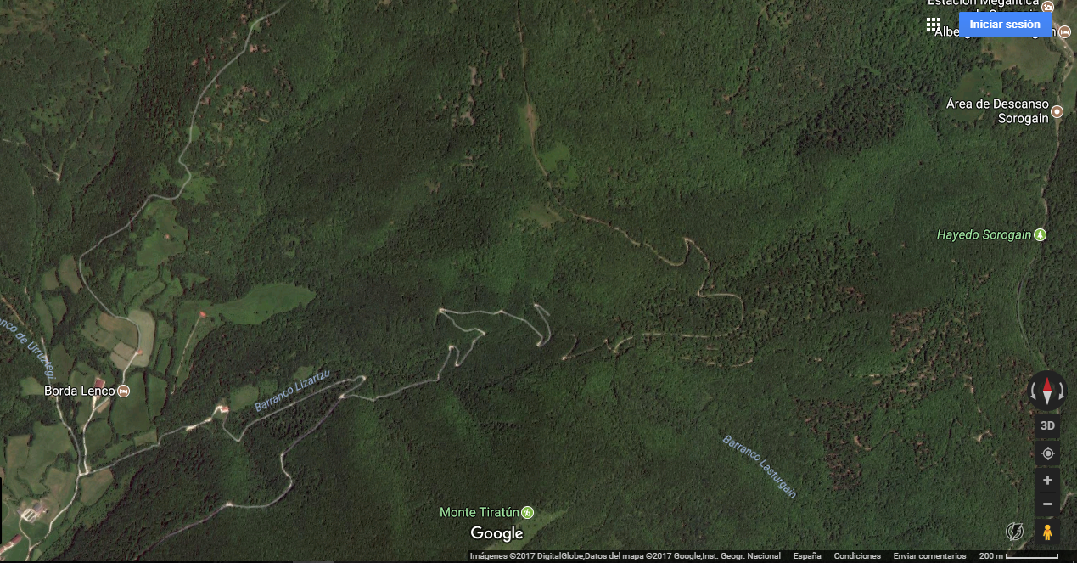
Abandonar camino hacia senda que asciende
Tiratún o Egietako Gain
Camino desde Adi
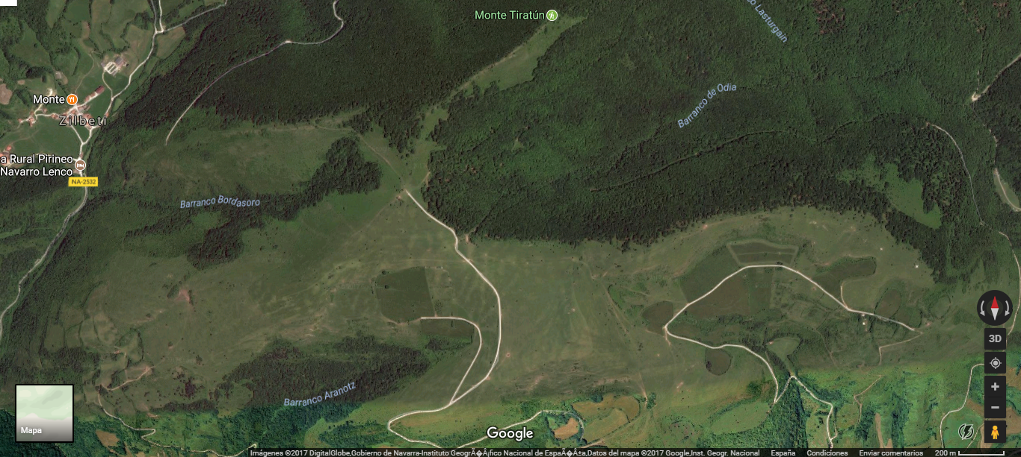
Continuamos descendiendo por la pista
Descendemos al collado
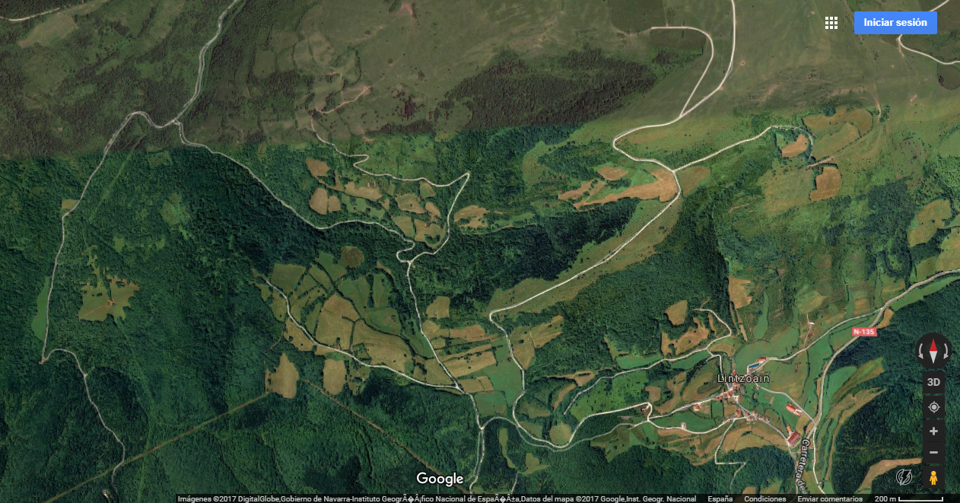
Camino de Santiago
Cerca del pueblo encontramos el Camino de Santiago
Seguimos por la pista
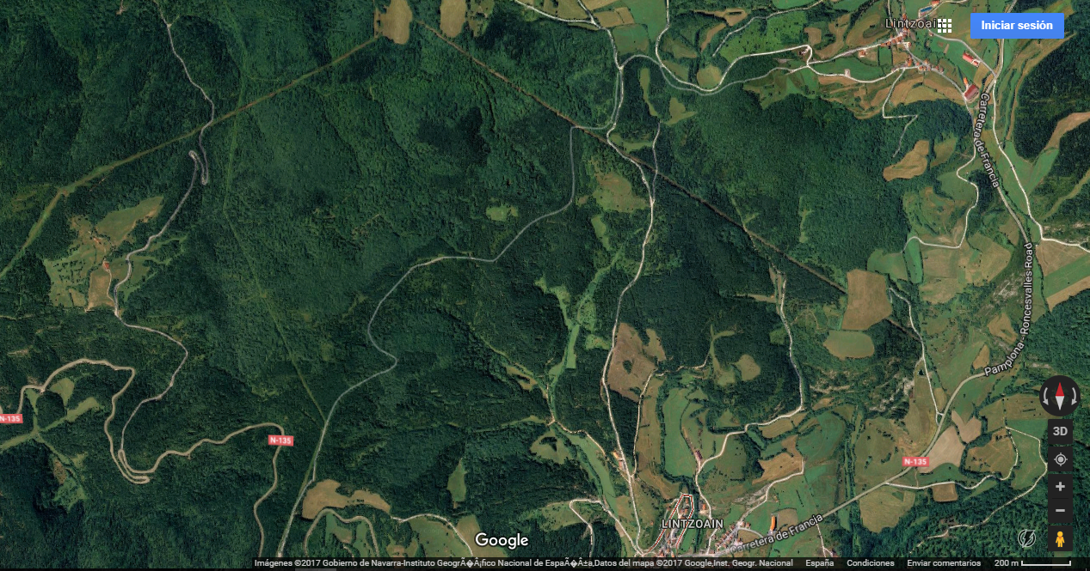
Pto. Erro. Fin
Pueblo de Erro
Pueblo de Lintzoain

Camino de descenso
Punto de enlace con el Camino de Santiago
Camino de Santiago

